2022.

III. negyedéves beszámoló

Júliusban a Gundel Étterem látott vendégül bennünket.

"Karácsonyi családdal folytatjuk Gundel és a Három Királyfi, Három Királylány Mozgalom közös együttműködését, miszerint
Ajánlj nekünk egy tehetséges gyermeket és családját megvendégeli a Gundel étterem!
Nem mindennapos dolog egy olyan családdal beszélgetni, ahol négy versenysakkozó is van egyszerre.
Szilvia és Zoltán 2002-ben házasodtak össze, 4 gyermekük született, Gellért (18), Kata (16), Luca (14) és Bánk (11). Karácsonyi család életében benne van a sakk, de ha közös játékról van szó, akkor a társasjátékokat is nagyon szeretik.
Szilvia: A sok verseny is mind közös családi program ahová, ha lehet együtt utazunk és ahol együtt lehetünk, ez mind-mind közös élmény marad. Van még néhány év, míg a nagyok kirepülnek majd, és igyekszünk kihasználni ezt az időt. Jó testvérek, örülnek egymás sikereinek.
Hetente többször van edzése mind a négy gyereknek, hisszük, hogy a sakk hasznos és jó hatással van sok mindenre, például a logikai érzékre és a matematikára. Mindegyik gyermek nagyon erős elit gimnáziumban tanul. A nyelvtanulást is nagyon komolyan vesszük a sakk mellett, angolt külön is tanulnak, nemcsak a suliban.
Gellért: 18 szoros magyar bajnok, FIDE mester, célja a nagymesteri címet elérni, FIDE Master (FM)
Kata: 19 szeres magyar bajnok, 2020 novembertől vezette a korosztályos világranglistát, női FIDE mester Woman FIDE Master (WFM). 2024-ben Budapest rendezi a sakkolimpiát és a beharangozóban Kata szerepelhetett Polgár Judit és Portisch Lajos mellett.
Luca: 8 szoros magyar bajnok
Bánk: 9 szeres magyar bajnok, másfél hónapon belül három magyar bajnoki címet szerzett.
Örömmel láttuk vendégül a Karácsonyi családot.
Gratulálunk a gyerekeknek és az áldozatvállaló családjuknak az elért eredményekhez."

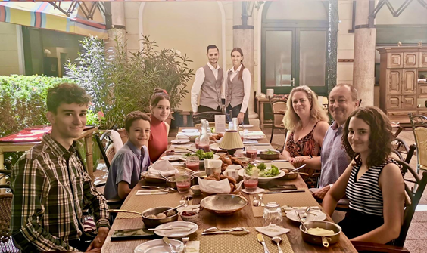

Talán az egyik legnagyobb öröm ért bennünket július közepén. Gellért szeptembertől a Budapesti Corvinus Egyetem gazdaság- és pénzügy-matematikai elemzés szakon folytathatja tanulmányait.

3 bajnoki cím az Országos Korcsoportos Bajnokságon Egerben!!!
A korábbi évektől eltérően idén körversenyként rendezték meg az év legjelentősebb korosztályos megmérettetését. Kata és Gellért (100%-os eredménnyel!) magabiztosan, több pont előnnyel szerezték meg a bajnoki címet, míg az U12-es korcsoportban Bánk kiélezett versenyben, riválisával azonos pontszámmal zárt, így az első helyről az egymás elleni eredmény döntött, ami Bánknak kedvezett. A három aranyérem mellett Luca 4. helye talán halványabbnak tűnik, de egy országos döntőben igen tiszteletreméltó teljesítmény.
Részletes eredmények:
https://chess-results.com/tnr657226.aspx?lan=1&art=1...
https://chess-results.com/tnr657232.aspx?lan=1&art=1...
https://chess-results.com/tnr657231.aspx?lan=1&art=1...
https://chess-results.com/tnr657223.aspx?lan=1&art=1...

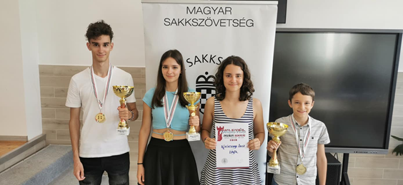

Szabó László, az MSSZ elnöke Indiában, a FIDE - International Chess Federation közgyűlésén bemutatta a budapesti sakkolimpia előkészületi munkáinak állását. A prezentáció részeként levetítették az ifikkel, köztük Katával és Lucával forgatott videót:
https://www.youtube.com/watch?v=YzPHCHe_r7E

Polgár Judit elsőként kapta meg a FIDE Icon díjat.
Judit az alábbi linken található 2 perces kisfilmet Katával és Gellérttel forgatta a Városligetben.
https://youtu.be/IzfhL3wKYdk

Bánk Balatonalmádiban is megcsillogtatta oroszlánkörmeit!
Miután tavasszal és nyáron Bánk megnyerte az összes korcsoportos országos bajnokságot (Korcsoportos Rapid Magyar Bajnokság, Országos Egyéni Diákolimpia, Országos Csapat Diákolimpia, Korcsoportos Magyar Bajnokság), az elmúlt héten felnőttek között is bizonyított. A XXV. Pannónia Kupán 59. kiemeltként a 29. helyen végzett, teljesítményét jól tükrözi a 2078-as performance-érték és a megszerzett 87 (!) Élő-pont.
Kata és Luca is asztalhoz ült a versenyen, ők most nagyjából papírforma eredményt hoztak.
Részletes eredmények:
http://chess-results.com/tnr627566.aspx?lan=1&art=1&rd=7...

Két ezüst és egy IM cím Székelyföldről!
Az augusztus végi csíkszeredai verseny elsősorban Gellért itt megszerzett Nemzetközi Mester címe miatt marad emlékezetes. A Grand Prix Románia versenyen Gellért többször borította a papírformát, a hetedik fordulóban például a jelenlegi román férfi bajnok, Parligras Mircea-Emilian nagymester ellen sikerült egy 88 lépéses partiban kiharcolnia a döntetlent.
Kata ugyanezen a versenyen ezüstérmet szerzett a nők között, egyedül Cosma Elena-Luminita női nagymester, tizenegyszeres sakkolimpikon előzte meg őt.
Ezzel a versennyel párhuzamosan rendezték meg a XXV. Caissa Opent, ahol pedig Lucának sikerült megszereznie a női második helyet, Élő-pontjait pedig 88-cal növelte.
Részletes eredmények:
https://chess-results.com/tnr650260.aspx?lan=1&art=1&rd=9...
https://chess-results.com/tnr650261.aspx?lan=1&art=1&rd=9...

